坪山区新能源汽车产业园区企业质量状况分析报告

2019年第四季度
深圳新能源汽车工作一直走在全国前列，是国内乃至全球推广应用新能源汽车最多的城市、全国首批新能源汽车示范推广试点城市。2009年，深圳作为首批“十城千辆”试点城市启动新能源汽车推广工作。2016年《深圳市新能源汽车产业基地综合发展规划》出台，明确提出打造深圳新能源汽车产业的先行区，承担起深圳市落实国家新能源汽车产业的重任。2017年，深圳公交车实现全面电动化，是全国乃至全球特大型城市中，首个实现公交全面电动化的城市。2018年，深圳市出台了《深圳市2018年新能源汽车推广应用财政支持政策》和《深圳市人民政府办公厅关于印发2018年“深圳蓝”可持续行动计划的通知》等政策，并安排约20亿元新能源汽车推广应用专项资金，重点支持新能源汽车车辆购置、充电基础设施建设等，进一步扩大新能源汽车推广应用规模，年内已基本实现出租车全面纯电动化，成为全球纯电动出租车规模最大的城市。2018年底，深圳新能源物流车累计注册登记数量超过6.1万辆，深圳连续4年成为全球新能源物流车数量最多的城市。深圳市在新能源汽车推广应用方面已经形成了具有地方特色的“深圳模式”。
目前，深圳市已发展成为全球范围内新能源汽车产业链最完善的城市之一，形成以比亚迪新能源汽车整车生产厂家为主导，比克电池、星源材质、新宙邦等动力电池及原材料企业，大地和等驱动电机企业，欣旺达、汇川技术、威迈斯等电控系统企业，奥特迅、科士达、巴斯巴等充电基础设施企业为配套的完善产业链，其中动力电池及原材料领域产值占比超过50%，整车、充电基础设施及系统检测等领域产值占比36%，驱动电机及电控系统领域产值13%。深圳市基本形成以整车生产为主导，动力电池及原材料、驱动电机、电控系统、充电基础设施等配套产业协同发展的完整产业链，并在各细分领域分别涌现出一批龙头品牌企业。
新能源汽车产业是坪山区的三大主导产业之一，辖区内拥有国家级新能源汽车产业基地和以比亚迪、巴斯巴、新宙邦等为代表的相关新能源企业29家。基于坪山区全国新能源产业知名品牌示范区创建项目（质量品牌标准建设部分）（合同市监委坪集采合同字﹝2019﹞016和补充合同市监委坪集采合同字﹝2019﹞020），为了解坪山区新能源汽车产业整体情况和重点企业发展现状，稳步推进坪山新能源汽车产业发展，项目组成员会同市市场监督管理局坪山监管局有关部门领导开展了坪山区新能源汽车产业园区企业质量状况调研工作，对园区主要新能源汽车企业四个季度开展调研工作，并形成季度质量分析报告。
2019年第四季度工作情况如下：

一、调研方案
调研方式：实地考察、企业自述、线上交流、调查问卷等多形式相结合的方式。
调研内容：一是了解园区各企业生产经营情况，包括质量技术基础建设、管理体系建设、生产经营情况、品牌建设情况、发展面临的问题、对园区建设的意见等；二是产业基本情况，主要包括产业发展基础、产业链建设情况、产业竞争力、产业规划等。
调研目的：通过和企业深入接触，强化园区新能源汽车企业的主体作用，调动企业参与的积极性，深入挖掘企业对园区建设的需求，进而企业对产业园区建设的意见和建议，为更好的制定切实可行的产业园区建设规划提供支撑。
调研对象:第四季度调研坪山新能源汽车产业园区相关企业四家：
深圳东风汽车有限公司
深圳开沃汽车有限公司
深圳市本征方程石墨烯技术股份有限公司
弗迪电池有限公司
深圳市金威源科技股份有限公司
调研组成员：吴萍（组长）、杨寓涵、颜方沁、谭韵、蒋青青、王丽丽、崔媛媛、陈欣怡

二、调研过程
调研期间，各新能源汽车产业链企业对本次调研工作给予了极大的支持。调研组对坪山区四家新能源汽车产业链企业不同身份（包括但不限于管理人员、技术人员和基层工作人员）的企业代表通过访问、问卷调查、电话、微信交流的方式展开充分交流，了解了企业发展历程、标准化、检测、认证等质量基础建设及其成效、品牌建设及其成效、企业战略规划、市场开拓等情况，并深入采集了企业进一步发展面临的问题，如对人才、技术、基础配套设施等方面的需求，以及可采取的相应改进措施，以及对政府工作的意见和建议。

三、调研信息

1. 深圳东风汽车有限公司
深圳东风汽车有限公司成立于1983年5月，公司注册资本1亿元，主营业务为汽车制造与销售，拥有整车资质和改装车资质，专业从事环卫专用车辆及设备的研发、制造与销售。具有37年以上的制造经验与资历，生产基地占地面积达20万平方米，车辆年生产力大于5千辆。
较强的环卫装备研发能力：属国家高新技术企业，拥有自主的核心技术及知识产权、拥有机电液核心技术及研发团队。现拥有63项专利，获得广东省、东风集团多项创新成果和科技进步奖等多项荣誉。
稳定的制造及质量保证能力：30多年的制造技术沉淀，拥有成熟的环卫专用车制造工艺、质量保障体系和稳定的人才队伍。
完善的销售与售后网络：拥有布局全国的销售网络及售后服务体系，具备强大的业务拓展能力。
良好的品牌：国内最早进入环卫装备制造行业，1987年投产第一台压缩垃圾车，以高品质在行业内获得良好口碑。
注册地 | 深圳坪山
员工数 | 500人
注册资本 | 1亿元
生产能力 | 年产5000辆环卫专用车及设备
产品系列 | 四大系列（环卫收运、环卫转运、清扫保洁、环卫设备）；88个市政环卫专用车、14个环卫设备产品。
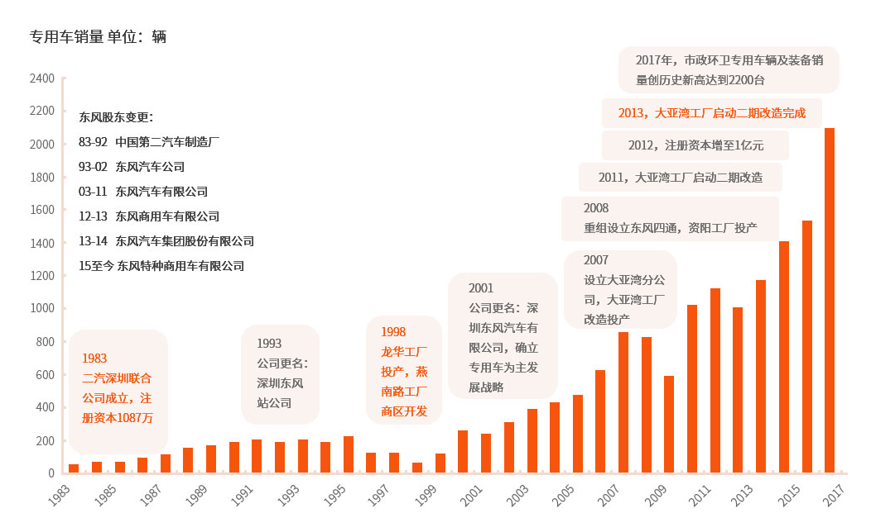
深圳东风汽车有限公司发展历程

党建情况
深圳东风汽车有限公司公司党委下设制造技术综合党支部、管理综合党支部、销售综合党支部、离退休党支部等4个党支部，现有党员117人，正式党员115人，预备党员2人，积极分子7人，党员总数占员工人数的26.4%。
深圳东风党委始终坚持党的领导，不断加强党的建设，以落实全面从严治党的要求为主线，以落实党建工作责任制为抓手，将党建工作于经营业务工作同谋划、同部署、同考核，着力提升营销力、商品力，加强风险防控，推进改革与压减，提升主营业务盈利能力，从严从实推动党建责任制落实。
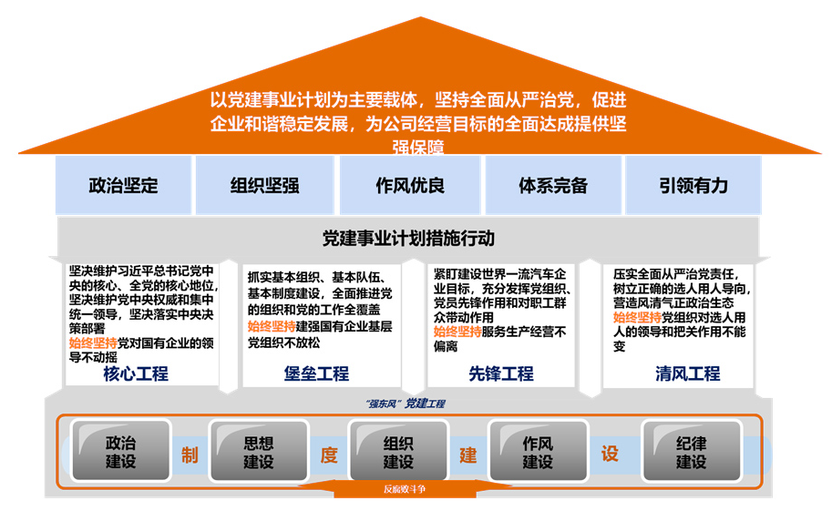
深圳东风汽车有限公司党建事业计划

2. 深圳开沃汽车有限公司
深圳开沃汽车有限公司是开沃新能源汽车集团有限公司的子公司，成立于2012年11月08日，注册地位于深圳市坪山区坑梓街道惠北路1号，法定代表人为杜邵桁。
经营范围包括一般经营项目是：备案范围内的货物及技术的进出口业务；物业租赁，物业管理，酒店管理（酒店执照另行申报）。
许可经营项目是：电动汽车、客车（含纯电动客车、混合动力客车、燃料电池客车）的研发、生产、组装、销售；改装车、汽车附件的制造、销售；电池、电机、电控和线束等汽车电子零部件及产品总成的研发、生产和销售。
公司在集团公司指导下，科学规划、制定发展战略，确定华南区城总部思路，立足华南市场，拓展海外业务，在2020年争取实现30亿元经营目标，为当地经济发展做出贡献。

发展概况
深圳开沃有限公司是创维集团创始人黄宏生先生应深圳政府邀请，于2017年在深圳市兴建的创维系新能源汽车生产基地；落户坪山区坑梓街道，占地面积17.2万平方米，总建设面积约29.7万平方米；项目建设主要包括单层联合厂房（焊装车间、 涂装车间、 总装车间）、 调试车间、 辅助用房以及高层厂房和综合楼， 总投资20亿元。公司拥有新能源大中型客车、 专用车、改装类轻型客车生产资质。 具备了年产大型客车2000辆、轻型客车和物流车20000辆的生产能力，产品覆盖4-18米轻型车、 中巴、 大巴、 公交、 专用车等新能源汽车和电机控制器等新能源配套产品；拥有完整的销售和售后服务体系，产品畅销国内外市场。
经过紧张建设，深圳开沃巳于2018年下半年开始投产，并于2019年完成1200辆大型客车和1200辆自卸车经营目标，实现产值约20亿元。

组织治理
公司按照《公司法》要求，建立科学、合规的治理结构，在董事会的领导下，实行总经理负责制，下设一级、 二级管理机构，涵盖技术研发、 生产制造、 质量控制、 运障保障和其他管理部门。

环境保护
公司在建设规划之初，引进第三方专业机构，根据国家环境保护相关法规和标准，设计污水处理站、 废气排烟囡、 危险化学品仓库、生产废品仓库等设备。经第三方专业机构评估后，公司生产三同时各项安全规范符合国家相关要求。

3. 深圳市本征方程石墨烯技术股份有限公司
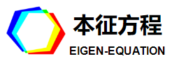
深圳市本征方程石墨烯技术股份有限公司成立于2015年08月28日，注册地位于深圳市坪山新区坪山街道大工业区锦绣西路2号，法定代表人为刘剑洪。
经营范围包括石墨烯技术开发；新材料技术开发与咨询；高新技术产业投资；国内贸易（不含专营、专卖、专控商品）；经营进出口业务（法律、行政法规、国务院决定禁止的项目除外，限制的项目须取得许可后方可经营）。^新能源材料、超细粉体材料、导电材料、导热材料、新型涂料的生产与销售。深圳市本征方程石墨烯技术股份有限公司对外投资1家公司，具有1处分支机构。
本征方程由深圳市动力创新科技企业（有限合伙）、格林美股份有限公司（深交所上市企业，股票代码002340）、万利加集团旗下企业深圳市安利豪实业有限公司于2015年08月共同发起成立，注册资本5000万元。2018年获国家高新技术企业资质。
本征方程拥有世界独创的液相法制备高质量单层石墨烯技术。专注于单层石墨烯及其复合材料的合成制备与应用研发。公司技术实力雄厚，拥有一支由院士、教授、博士领衔的高素质专职研发及生产技术团队，硕士学历员工占比60%以上。本征方程拥有 世界独创的、具有完整自主知识产权的液相法合成制备单层石墨烯及其复合 材料技术，并且研制成功了全套生产设备和工艺，实现了低成本批昼稳定生产，申请或获得了了中国、美国、欧洲、日本等发明专利70多项。主要产品广泛应用于锂离子电池、海洋船舶防污、导电浆（胶）料等领域。

品牌文化建设
本征方程定位为单原子层石墨烯的合成制备及其复合材料的研发与生产型企业，致力于开发满足国家重大战略产业需求的新技术、新材料。目前除了研发并投产成功的单原子层石墨烯粉体、石墨烯基梩离子电池及其关键正负极和隔膜材料、石墨烯复合的氧化亚铜（猛）防海生物附着材料外，还在研究石墨烯水溶液、石墨烯透明导电膜与透明柔性显示器、石墨烯复合单原 子金属高导热材料、石墨烯基半导体晶圆等材料，并且取得了一系列技术成果。
根据市场发展规划和行业定位，本征方程稳定并扩大生产线产能，形成规模化生辰能力，匹配市场需求。目前已完成一期建设投资，产能可达3000吨/年。现巳规划石墨烯研究院和新能源技术研究中心，研发中心，建设石墨烯研究院及研发实验室等，开展研石墨烯在前沿领域和未来产业的应用，用 于科技成果转化的中试研究，为产业化打好基础。
2018年11 月，本征方程获得国家高新技术企业资质。2015年10月，本征方程当选深圳 市石墨烯协会副会长单位，2017年4月，深圳市十大行动计划中的“深圳市石墨烯制造业创新中心”成立，本征方程当选副理事长单位；2019年3月， 本征方程当选深圳市电池行业协会副会长单位；2019年4月，广东省石墨烯 创新中心成立，本征方程成为理事单位。
本征方程巳经在行业内获得了优良的品牌声誉。本征方程起源于一个物理学概念，“本征”是指物质的根本特征，“方程”是求解。本征方程暂未进 行品牌推广工作，主要依托行业内的技术产品推广为主。未来三到五年，本 征方程将根据公司的发展定位，大力开展企业品牌推广。

4. 弗迪电池有限公司
弗迪电池有限公司是比亚迪股份有限公司投资的子公司，成立于2019年05月05日，注册地位于深圳市坪山区坑梓街道沙田社区坪山大道6531号比亚迪七号厂房，法定代表人为何龙。
比亚迪旗下弗迪系子公司包括：
弗迪电池有限公司——产品覆盖3C电池、动力电池及储能电池、梯次利用等多个领域；
弗迪视觉有限公司——专注于车用照明及信号系统相关产品的研发生产，被誉为“中国灯厂”；
弗迪科技有限公司——掌握大量的汽车电子及底盘技术，涵盖乘用车、商用车、轨道交通三大领域；
弗迪动力有限公司——长期致力于开发燃油车动力总成、新能源汽车动力总成及新能源整体解决方案；
弗迪磨具有限公司——专业的白车身及零部件焊接生产线，连续多年获得国家高新技术企业认定。
经营范围包括一般经营项目是：货物及技术进出口业务。，许可经营项目是：锂离子电池、电源系统（不间断电源、通信电源、电子电源、电力电源）、硅铁模块的开发、生产和销售；废旧动力电池梯次利用和再生利用的研发、生产和销售。弗迪电池有限公司对外投资7家公司。
弗迪电池有限公司于2019年5月5日注册完成，其前身是比亚迪锂电池有限公司，早在1998年就已成立。该公司在电池领域具备100%自主研发、设计和生产能力，产品覆盖消费类3C电池、动力电池及储能电池、梯次利用等领域；在新材料、新技术研究领域，已完成众多项科研成果的研发及产业化，应用领域涉及IT、汽车、新能源、轻轨交通等。
随着5家弗迪公司的接连成立，也正式标志着比亚迪的开放战略由1.0向2.0进阶，独立的弗迪将拥有更多的自主权，更有助于加快全球电动化的普及。

5. 深圳市金威源科技股份有限公司
深圳市金威源科技股份有限公司（简称“金威源”）成立于2001年，是业界领先的电力电子技术、基础设施及系统解决方案提供商，是集研发、生产、销售、服务于一体的国家级高新技术企业。 公司业务范围涵盖通信、电力、电动汽车、轨道交通、金融自助设备、商业显示（LED）、节能照明、新能源、物联网等多个领域，产品远销美国、加拿大、意大利、印度、巴西、韩国、日本、新加坡等30多个国家和地区，为全球上千家客户提供产品及服务，是华为、中兴、中国铁塔、中国电信、移动、联通，印度信实公司等国内外知名企业的优秀供应商。

研发生产实力
经过近二十年的高速发展，公司在深圳市坪山区建有8万平方米的现代化研发、生产基地。现有员工600余人，拥有以新加坡专家为技术带头人的高素质国际研发团队，具有强大的新产品开发和快速响应能力，紧跟世界电力电子新技术的发展，推出各种满足用户需求的高性能、高可靠的电力电子产品。目前已专利申请数量172项：其中发明专利27项，实用新型专利90项，外观设计专利42项，计算机软件著作权13项。
金威源胸怀“做一流企业、创一流品牌、供一流的产品和服务，成为世界一流电力电子技术、基础设施及系统解决方案提供商”的愿景，始终致力于以科技创造绿色智能生活，促进人与自然的和谐发展，矢志打造长青基业，努力成长为电力电子行业领域具有全球产业影响力的企业。
金威源在深圳坪山拥有8万平方米的现代化专业制造基地。厂区拥有先进的生产工艺和设备，追求精益求精的生产品质。采用MES、ERP、BPM、SRM、SPC、PFMEA等先进的制造管理系统与工具，对制造过程和工序实施信息化、数字化、可视化管理，做到质量可追溯，设备可感知，过程可管控，数据可分析，经验可学习，为客户提供一流的产品。
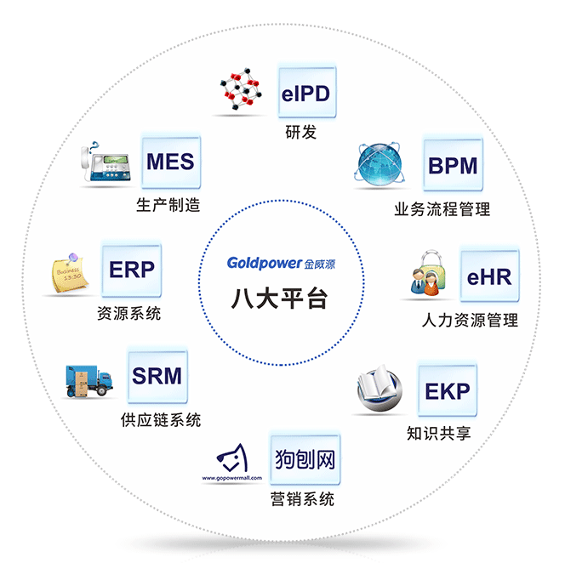
金威源科技股份有限公司平台结构

